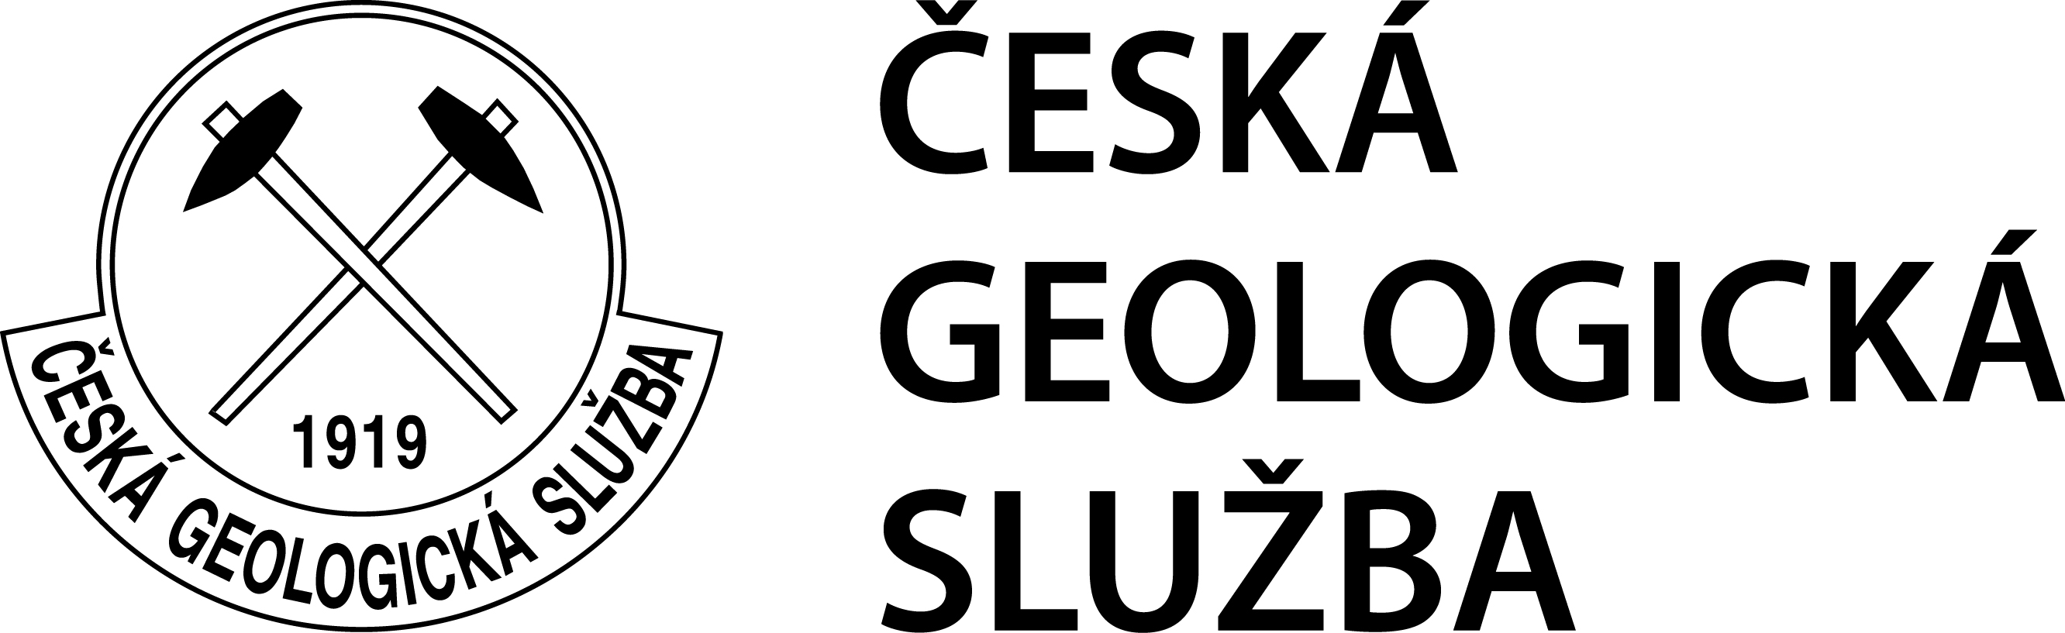

OMEZENÍ PŘÍSTUPU
K PŘEDÁVANÉ GEOLOGICKÉ DOKUMENTACI

Uvedená organizace (právní subjekt)
Název, adresa, IČ:

Název zprávy (posudku):

předává dle zák.č.62/1988Sb §12 do České geologické služby k trvalé archivaci :
a z důvodu utajení skutečností, jež jsou předmětem obchodního tajemství dle §504 Zákona č.89/2012 Sb.,nový občanský zákoník v platném znění, žádá o omezení přístupu pro:
* kompletní zprávu (posudek)

* tyto části či přílohy uvedené zprávy (posudku):……………………………………………………………
……………………………………………………………………………………………………………………………………………………………………………………………………………………………………………………

Omezení přístupu je požadováno do (den, měsíc, rok):
 |  |  |  |  |  | 2 | 0

Organizace (právní subjekt), který má výlučné právo povolit zpřístupnění výše uvedené zprávy (posudku) v době před zde uvedeným datem, případně stanovit podmínky zpřístupnění:
Název, adresa, IČ, kontaktní telefon či e-mail:

datum: razítko a podpis
-------------------------------------------------------------------------------------------------------------------------------------------

*Z důvodu funkčnosti odborných databází a archivních služeb doporučujeme omezení přístupu k výsledkům geologických prací stanovit na dobu nejvýše 7 let po jejich odevzdání k archivaci

**Omezení přístupu (blokaci) k výsledkům geologických prací nelze vyžadovat zpětně k již odevzdaným dokumentům.

